[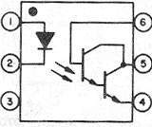](https://www.ecured.cu/Archivo:4N30.jpg) 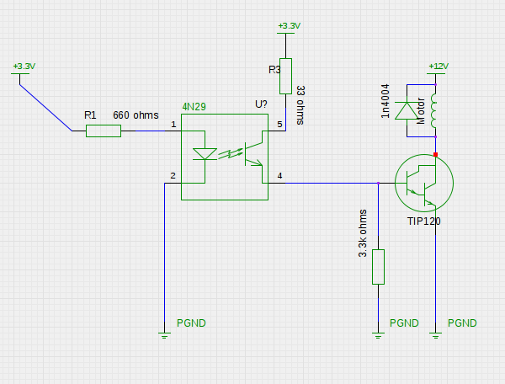

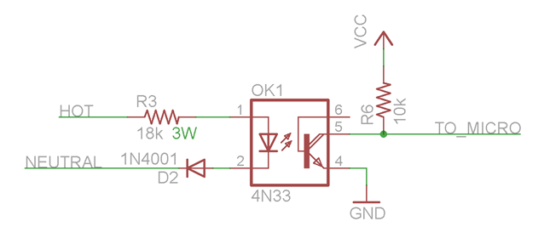

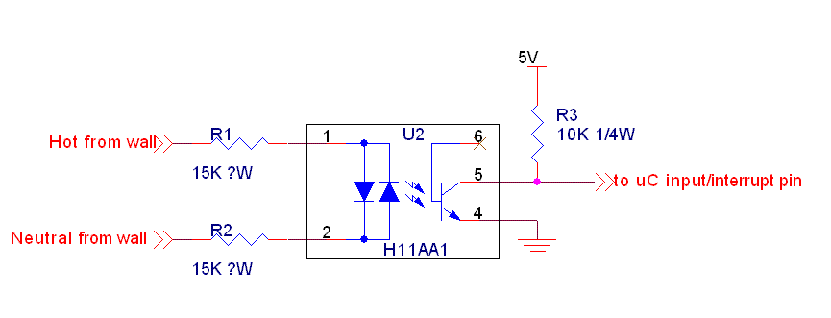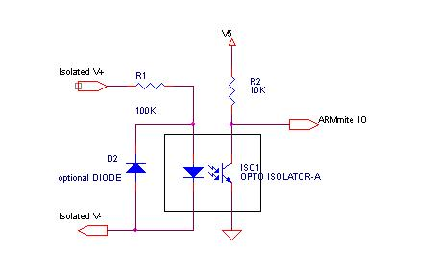

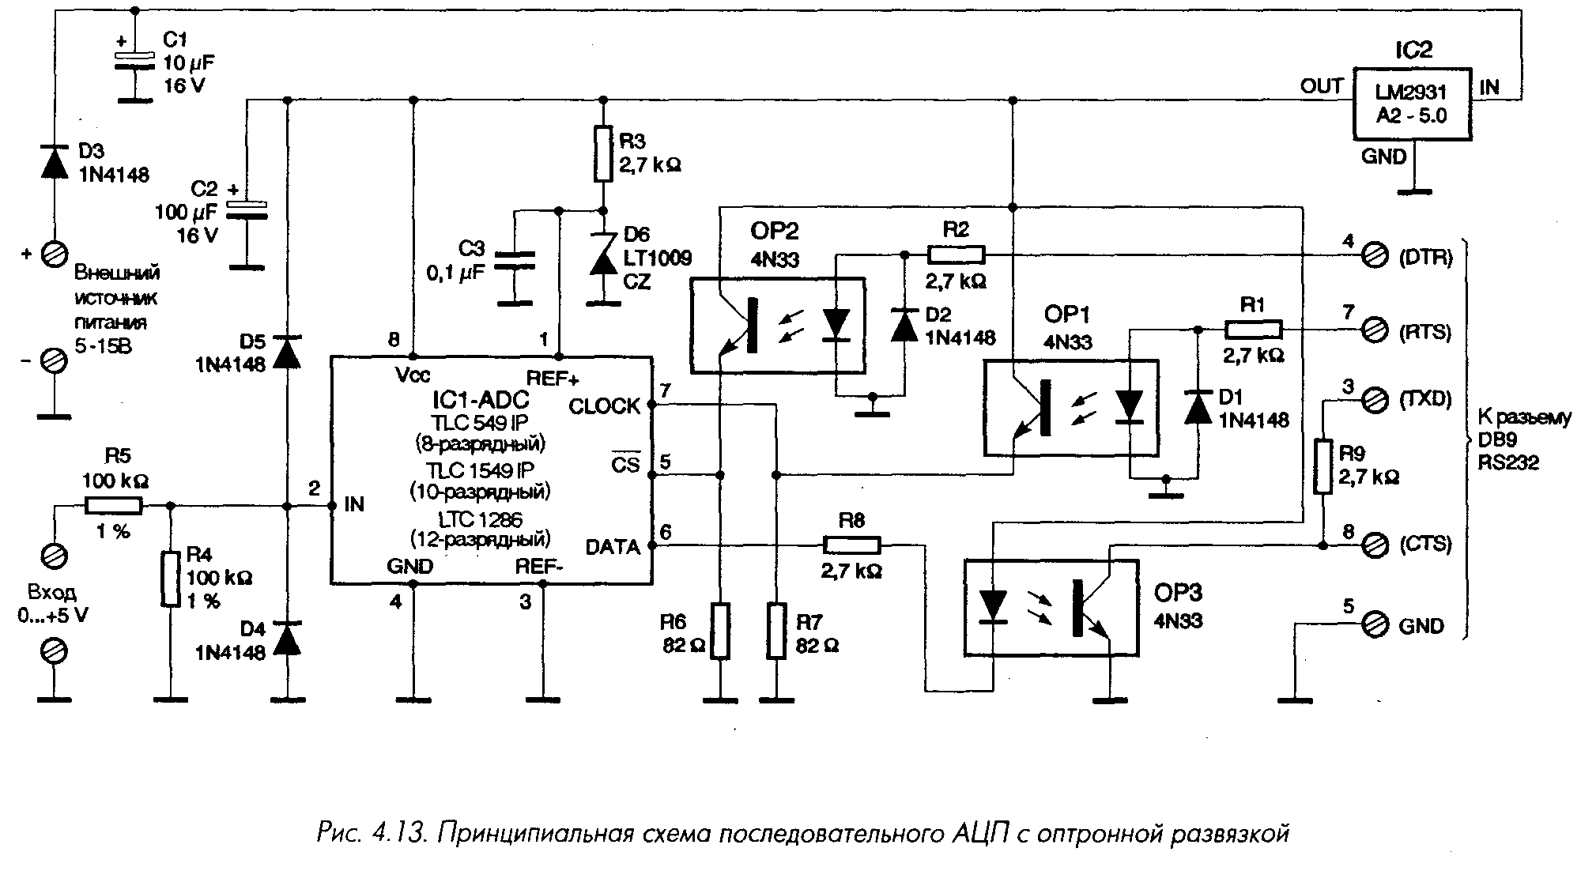

Technical specs

|  |  |
| --- | --- |
| Microcontroller | ATmega32u4 |
| Operating Voltage | 5V |
| Input Voltage (Recommended) | 7-12V |
| Input Voltage (limits) | 6-20V |
| Digital I/O Pins | 20 |
| PWM Channels | 7 |
| Analog Input Channels | 12 |
| DC Current per I/O Pin | 40 mA |
| DC Current for 3.3V Pin | 50 mA |
| Flash Memory | 32 KB (ATmega32u4) of which 4 KB used by bootloader |
| SRAM | 2.5 KB (ATmega32u4) |
| EEPROM | 1 KB (ATmega32u4) |
| Clock Speed | 16 MHz |
| Lenght | 68.6 mm |
| Width | 53.3 mm |
| Weight | 20 g |

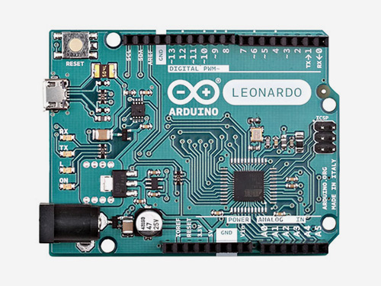

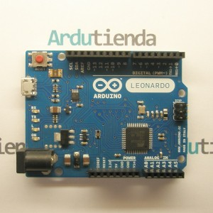

* [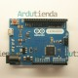](http://www.ardumania.es/ardutienda/85-212-thickbox/arduino-leonardo.jpg)
* [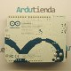](http://www.ardumania.es/ardutienda/85-213-thickbox/arduino-leonardo.jpg)
* [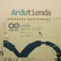](http://www.ardumania.es/ardutienda/85-214-thickbox/arduino-leonardo.jpg)
* [Imprimir](javascript:print();)
* Ampliar

Placa Arduino Leonardo original.

[Más detalles](javascript:%7b%7d)

Principio del formulario

20,50 € IVA incluído

Referencia: arduinoLeonardo

Cantidad: 

9 artículos disponibles

Final del formulario

Principio del formulario

Final del formulario

* [Más](http://www.ardumania.es/ardutienda/es/arduino/85-arduino-leonardo.html#idTab1)

**Arduino Leonardo**, la nueva versión basada en un microcontrlador ATmega32u4 con interesantes caracteristicas:

* Arquitectura de un único procesador, sólo un microcontrolador en la placa que se comunica con el ordenador directamente por USB.

* Librerías añadidas al Arduino IDE para que Leonardo pueda actuar como un dispositivo USB. Esto le permite emular un teclado o un ratón USB.

* Mayor número de entradas analógicas, la Arduino Leonardo dispone de 12 en lugar de las 6 disponibles en modelos anteriores.

* Más conectividad. El ATmega32u4 dispone de puerto USB nativo por lo que podemos comunicar nuestro ordenador a Arduino al mismo tiempo que establecemos comunicación con otro dispositivo.

﻿*Conector micro-USB.

*20 pines de Entrada/Salida, todas ellas configurables como digitales. 7 de ellas con capacidad  PWM. 12 pueden ser utilizadas como entradas analógicas con una resolución de 10 bits.

*Conector de alimentación hembra tipo Jack.

*Conector ICSP.

*Botón de reset.

*Funciona a 16MHz.

Contiene todo lo necesario para el funcionamiento del microcontrolador, solo hay que conectarla al ordenador con un cable USB o a una batería para que funcione.

|  |  |
| --- | --- |
| Microcontrolador | ATmega32u4 |
| Voltage de funcionamiento | 5V |
| Alimentación (recomendada) | 7-12V |
| Voltage máximo de entrada(no recomendado) | 20V |
| Pines digitales I/O | 20 (de los cuales 7 dan salida PWM) |
| Pines de entrada analógica | 12 |
| Corriente DC por I/O Pin | 40 mA |
| Corriente DC para el pin 3.3V | 50 mA |
| Memoria Flash | 32 KB |
| SRAM | 3.3 KB |
| EEPROM | 1 KB |
| Velocidad de reloj | 16 MHz |